信 息 工 程 学 院
《大数据采集与清洗》实验报告
学院: 信息工程学院 | 班级: 数科2102 | 姓名: 陈 | 学号:202101 | 成绩:
- 实验题目
Kafka快速开始（Python版）
- 实验目的
掌握Kafka快速上手
- 实验平台
希冀平台
Kafka 3.5.1
- 实验过程及步骤
- 解压Kafka
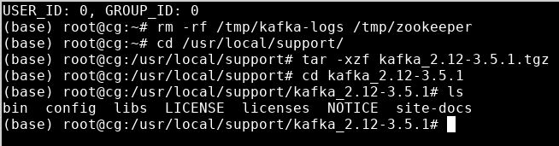
- 启动Kafka
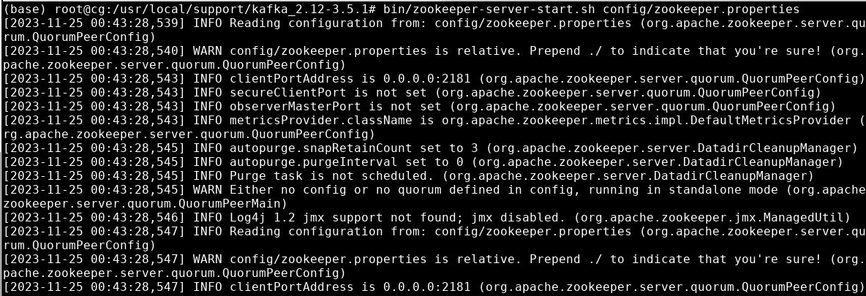
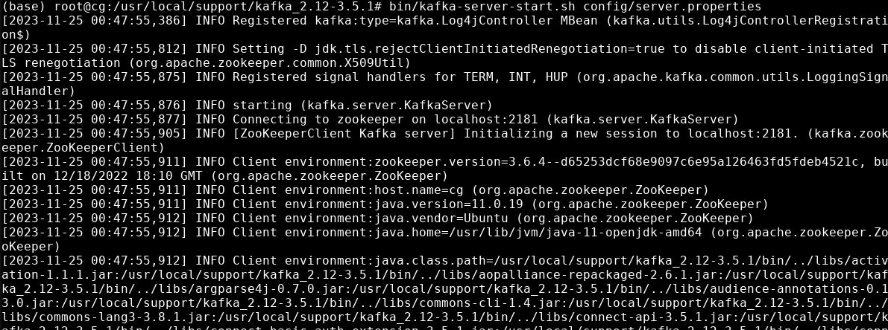
- 创建Topic存放消息
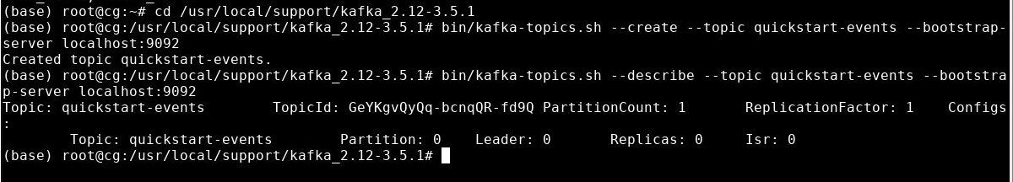
- 创建消息（事件）到指定的Topic
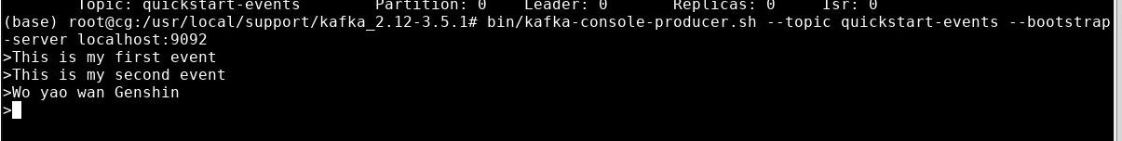
- 读取消息（事件）
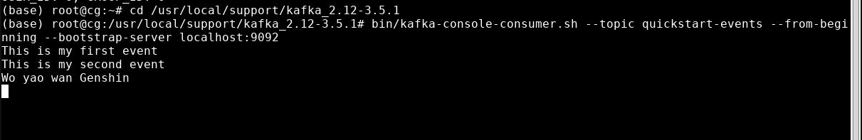

实验报告的内容与格式按任课教师的要求书写。

